Муниципальное образовательное учреждение Ченцевская средняя школа.

**Путь христианина**

*(*[***Священномученик***](https://azbyka.ru/days/p-tip-svjatosti) ***Вениамин Воскресенский)***

Выполнила: Новикова Валерия Алексеевна-

ученица 7 класса

.

2016 год.

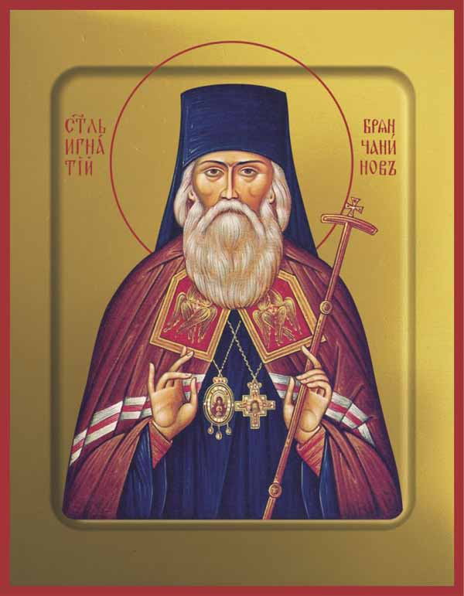 ***Не ищите и не ожидайте любви от людей;   
всеми силами ищите и требуйте от себя   
любви и сострадания к людям.   
(Свт. Игнатий Брянчанинов)***

**Святые** - это христиане, с наибольшей полнотой осуществившие в своей жизни заповеди Христа о любви к Богу и ближнему. Среди святых были Апостолы Христовы и равноапостольные проповедники Слова Божия, преподобные монахи, праведные миряне и священники, святители-епископы, мученики и исповедники, страстотерпцы и бессребреники

**Святость** — отличительное свойство Человека, созданного по образу и подобию Божию. Святые, прославленные Церковью и почитаемые народом Божиим, не имеют духовной иерархии. Установление церковного почитания подвижников веры и благочестия обычно следует за почитанием народным.   
**Канонизации** - это установления почитания святого. В церковной традиции процедура прославления в лике святых усопшего подвижника формировалась постепенно. В древнехристианской Церкви канонизации не было. Канонизация возникла позже, как реакция на проявления ложного благочестия уклонившихся в ересь. Акт канонизации не определяет небесной славы святых, а включает святого в годовой литургический круг. Канонизированным святым служат молебны, а не панихиды.

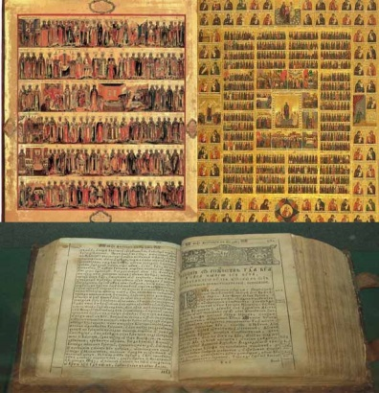 ***Четьи-Минеи. Две иконы. Дмитрия Ростовского (1714год)***

**Житие православных святых** — это жанр православной, церковной литературы, в котором описывается жизнь и деяния святых, почитаемых православной церквью. В отличии от светских биографий жития святых выдержаны в определенных жанровых рамках, имеющих свои строгие каноны и правила.  
Наука, занимающаяся изучением житий святых, называется **агиографией.**  
Первые русские жития святых возникли в конце XI века. Это были жития княгини Ольги, князей Бориса и Глеба, Владимира I Святославича, Феодосия Печерского.  
Прижизненный портрет митрополита Димитрия. Cвятитель Димитрий Ростовский (1651-1709).*Пожизненный портрет святителя Дмитрия. Дмитрий Ростовский.*

*(1651-1709)*

Жития православных святых, жизнеописания духовных и светских лиц, канонизированных Русской Православной Церковью, составляли святитель Димитрий Ростовский, святой митрополит Московский Макарий, Нестор Летописец, Епифаний Премудрый, Пахомий Логофет.  
На современном русском языке Четьи-минеи были изданы только в 1900 году.  
Жития святых объединялись в специальные сборники:  
- Четьи-минеи – книги для чтения, где жития изложены по календарю на каждый месяц каждого года ("минеи" по-гречески – "длящийся месяц").  
- Синаксарии - краткие Жития святых.  
- Патерики - сборники повествований о подвижниках какой-либо обители.

[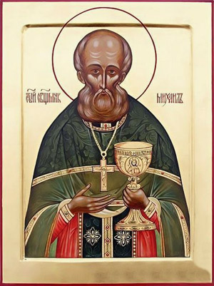](http://www.rusfront.ru/) *Михаил Павлович Белороссов родился 11 мая 1869 года*

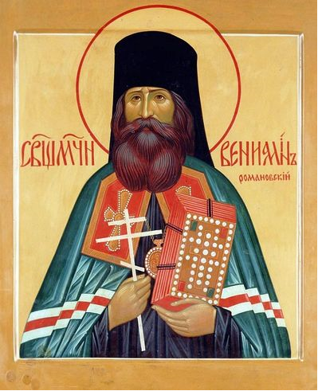Есть такие люди, о которых рассказывать и легко – и трудно одновременно. Легко, потому что они всегда и во всем на виду. А слова и дела их просты и понятны. У такого человека не придет в голову искать вторых планов, подозревать его во лжи и лицемерии. А трудно, потому что мы не бываем готовы не то что жить, а даже находиться рядом с такой евангельской простотой. Сами-то мы несем целый мешок всяческих условностей, чемодан самости, да еще в придачу набор клише и стереотипов. А освободиться от всего этого багажа у нас очень часто не хватает силы воли. Не хватает решимости быть честным перед собой, перед Богом и перед людьми. Святые такую решимость имели.  
Сегодня хотелось бы рассказать именно о таком человеке. Он жил не так давно, всего несколько десятилетий назад, а 5 октября исполняется 80 лет со дня его мученической кончины. Он известен как священномученик Вениамин, епископ Романово-Борисоглебский, а в миру – Воскресенский Василий Константинович.

**Житие**

Свя­щен­но­му­че­ник Ве­ни­а­мин (вми­ру Ва­си­лий Кон­стан­ти­но­вич Вос­кре­сен­ский) ро­дил­ся 15 ян­ва­ря 1871 го­да в се­ле Пе­ре­слав­це­воУг­лич­ско­го уез­да Яро­слав­ской гу­бер­нии в се­мье свя­щен­ни­ка.

Пер­во­на­чаль­ное об­ра­зо­ва­ние Ва­си­лий по­лу­чил в Ро­стов­ском ду­хов­ном учи­ли­ще. С 1886 по 1892 год он учил­ся в Яро­слав­ской Ду­хов­ной се­ми­на­рии, а с 1892-го – в Мос­ков­ской Ду­хов­ной ака­де­мии. Окон­чив ака­де­мию в 1896 го­ду, Ва­си­лий Кон­стан­ти­но­вич в 1898 го­ду был на­зна­чен по­мощ­ни­ком ин­спек­то­ра в Ку­та­ис­скую Ду­хов­ную се­ми­на­рию.

СвященномученикВениамин – одинизтехново мучениковиисповедниковРоссийских, чьяархиерейскаяхиротониясостояласьвтяжелейшиедляЦерквиднибольшевистскихгонений. Архиерейство их было, как правило, недолгим и окончилось для большинства трагически.

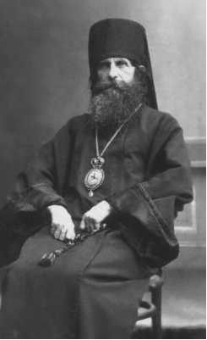

*СВященномученик Вениамин (Воскресенский), епископ Тутаевский. Фото начала 20-х гг. XX в.*

**Священник и преподаватель.**

Был пострижен в монашество, рукоположен во[иеромонаха](https://ru.wikipedia.org/wiki/%D0%98%D0%B5%D1%80%D0%BE%D0%BC%D0%BE%D0%BD%D0%B0%D1%85" \o "Иеромонах).

С [1898 года](https://ru.wikipedia.org/wiki/1898_%D0%B3%D0%BE%D0%B4) — инспектор [Кутаисской духовной семинарии](https://ru.wikipedia.org/wiki/%D0%9A%D1%83%D1%82%D0%B0%D0%B8%D1%81%D1%81%D0%BA%D0%B0%D1%8F_%D0%B4%D1%83%D1%85%D0%BE%D0%B2%D0%BD%D0%B0%D1%8F_%D1%81%D0%B5%D0%BC%D0%B8%D0%BD%D0%B0%D1%80%D0%B8%D1%8F).

В [1901 году](https://ru.wikipedia.org/wiki/1901_%D0%B3%D0%BE%D0%B4)переведён в Тифлисскую духовную семинарию.

С [1908 года](https://ru.wikipedia.org/wiki/1908_%D0%B3%D0%BE%D0%B4) — преподаватель [Вятской духовной семинарии](https://ru.wikipedia.org/wiki/%D0%92%D1%8F%D1%82%D1%81%D0%BA%D0%B0%D1%8F_%D0%B4%D1%83%D1%85%D0%BE%D0%B2%D0%BD%D0%B0%D1%8F_%D1%81%D0%B5%D0%BC%D0%B8%D0%BD%D0%B0%D1%80%D0%B8%D1%8F).

С [1909 года](https://ru.wikipedia.org/wiki/1909_%D0%B3%D0%BE%D0%B4) — преподаватель [Вологодской духовной семинарии](https://ru.wikipedia.org/wiki/%D0%92%D0%BE%D0%BB%D0%BE%D0%B3%D0%BE%D0%B4%D1%81%D0%BA%D0%B0%D1%8F_%D0%B4%D1%83%D1%85%D0%BE%D0%B2%D0%BD%D0%B0%D1%8F_%D1%81%D0%B5%D0%BC%D0%B8%D0%BD%D0%B0%D1%80%D0%B8%D1%8F).

С [1911 года](https://ru.wikipedia.org/wiki/1911_%D0%B3%D0%BE%D0%B4) — преподаватель Ярославской духовной семинарии.

Был активным популяризатором церковного пения в [Ярославской епархии](https://ru.wikipedia.org/wiki/%D0%AF%D1%80%D0%BE%D1%81%D0%BB%D0%B0%D0%B2%D1%81%D0%BA%D0%B0%D1%8F_%D0%B5%D0%BF%D0%B0%D1%80%D1%85%D0%B8%D1%8F), организовал хор в Ярославской семинарии, а также в родном селе Переславцево. Выступал за максимальный учёт местных традиций в церковном пении.

С [1916 года](https://ru.wikipedia.org/wiki/1916_%D0%B3%D0%BE%D0%B4) преподавал в Ярославской железнодорожной школе.

С 1918 года работал учителем в общеобразовательной школе Ярославля [русскую литературу](https://ru.wikipedia.org/wiki/%D0%A0%D1%83%D1%81%D1%81%D0%BA%D0%B0%D1%8F_%D0%BB%D0%B8%D1%82%D0%B5%D1%80%D0%B0%D1%82%D1%83%D1%80%D0%B0) и пение.

Параллельно с учительством, он активно участвовал в жизни епархии, входил в проповеднический кружок архиепископа Ярославского и Ростовского Агафангела (Преображенского), в епархиальное братство святителя Димитрия; в 1919 году был избран членом Ярославского епархиального совета.

4 июня 1921 года съезд духовенства и мирян [Тутаевского уезда](https://ru.wikipedia.org/wiki/%D0%A3%D0%B3%D0%BB%D0%B8%D1%87%D1%81%D0%BA%D0%B8%D0%B9_%D1%83%D0%B5%D0%B7%D0%B4) избрал иеромонаха Василия кандидатом на кафедру викарного епископа Тутаевского. Митрополит [Агафангел (Преображенский)](https://ru.wikipedia.org/wiki/%D0%90%D0%B3%D0%B0%D1%84%D0%B0%D0%BD%D0%B3%D0%B5%D0%BB_(%D0%9F%D1%80%D0%B5%D0%BE%D0%B1%D1%80%D0%B0%D0%B6%D0%B5%D0%BD%D1%81%D0%BA%D0%B8%D0%B9)) одобрил и святейший Патриарх Тихон утвердил это решение. Вскоре пострижен в мантию с именем [Вениамин](https://ru.wikipedia.org/wiki/%D0%92%D0%B5%D0%BD%D0%B8%D0%B0%D0%BC%D0%B8%D0%BD).

Владыка  Вениамин  в 1921 г. принявший в течении нескольких дней все степени священства, будучи посвященным из мирского звания в епископский сан, достойному служению был научен примером жизни отца. Константин Михайлович честно исполнял свой пастырский долг и много полезного сделал для прихода.

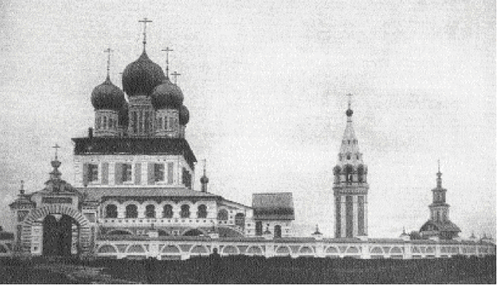В.К. Воскресенский оставался постоянным жителем Ярославля, и свидетелем Ярославских событий 1921 года, активно участвовал в общественной жизни, но к осени этого года «граждане» Ярославля оказались не у дел, на смену им пришли «товарищи». Здание семинарии стало своего рода штабом активистов патриотически настроенного духовенства и мирян.

Делегация от духовенства и мирян Тутаевского уезда (настоятель Воскресенского Собора о. Михаил Голиков) предложила ему возглавить местное викариатство. Это решающее в его жизни событие, произошло в июне 1921 года. Он принял монашеский постриг с именем Вениамин, а затем был рукоположен в священный сан.

Поселение в Тутаеве Владыки - событие, вошедшее в историю нашего города, конечно, в те 20-е годы значительно повлияло на жизнь его обитателей. Губернский специалист по антирелигиозной пропаганде возмущенно писал в Ярославской газете, что епископ Вениамин, приехав в Тутаев, очень энергично принялся насаждать в уезде православие и частенько разъезжает по глухим деревням и своими проповедями подогревает христиан. Эти выезды с большим сонмом дьяконов, певчих и т.д., безусловно, действуют на психологию наших темных крестьян, особенно женщин, которые под впечатлением блестящей проповеди и поражающей внешности владыки Вениамина, делались покорны «яко овцы». Шутка ли! В глухой приход приехал сам Владыка, в былое время это случалось однажды в столетие!».

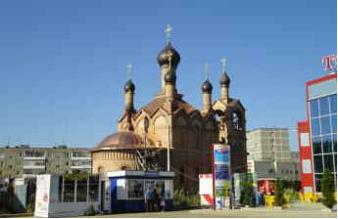

*Храм в честь священномученика Вениамина — двухэтажная кирпичная пятиглавая церковь. Храм строится. Приписан к Воскресенскому собору г. Тутаева.* ***Настоятель — протоиерей Владимир Лыков***

Священномученик был прославлен Архиерейским юбилейным Собором РПЦ 2000 года.

Учить людей, ободрять, утешать, радовать и даже смешить  удавалось заключенному архиерею.

Главное, что он мог сделать для людей, оказавшихся в бездуховном мире, - это убедить их не отходить от Бога и помощи Божией.

В течение нескольких последних лет тутаевская земля обрела своих небесных покровителей – священномучеников, местных святых, просиявших святостию жития в тяжелое для церкви советское время. Во главе их – епископ Романовский Вениамин (Воскресенский), умерший под арестом вдали от родных мест.

С  2001 года в городе идет строительство церкви  Св. Епископа Вениамина. Церковь строится на деньги пожертвований, спонсорскую помощь. Уже возведены купола. В церкви регулярно проводятся службы в нижнем храме.  Работа уже близится  к концу и скоро в нашем городе во всей красе будет возвышаться прекрасная церковь в память святого епископа Романовского Вениамина.

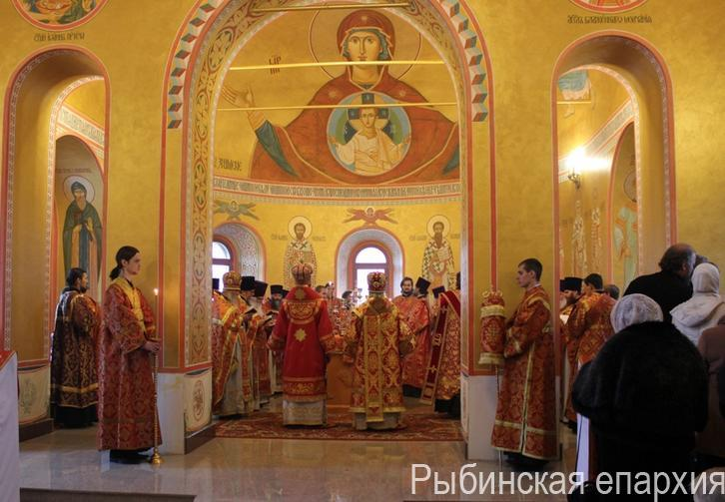 *05.1015 в день памяти священномученика Вениамина, день тезоименитства епископа Вениамина*

Град Романов по летописным сказаниям основал в 1283 году святой благоверный князь Роман Владимирович Угличский. Имя городу он дал в честь своего небесного покровителя — преподобного Романа Сладкопевца. А на месте Борисоглебска, который статус города обрел только при Екатерине Великой, еще раньше возникла Борисоглебская рыболовецкая слобода. Ее основали жители Ярославля, уцелевшие после захвата города татаро-монгольскими ордами Батыя. Здесь, в густом лесу, беженцы и поселились, а вскоре построили деревянный храм в честь первых русских святых

Романовская земля — родина святого праведного воина Феодора Ушакова и двух братьев — оптинских старцев, преподобных Моисея и Антония (Путиловых). Интересно, что один из них (Моисей) родился в Борисоглебске, другой (Антоний) — в Романове.

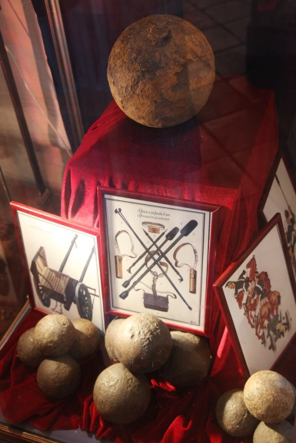 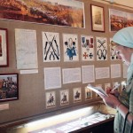

*в Воскресенском соборе открылась выставка священномученику Вениамину, епископу Романово-Борисоглебскому*

Литература.

* Православная энциклопедия. Т. 7, М.. 2004. С. 615—617.
* Архиепископ Угличский Серафим (Самойлович). Епископ Романовский Вениамин (Воскресенский); Священнослужители и миряне; Ч. 2-3. — Б. м., 2000. — 136 c. [ISBN 5-901094-29-8](https://ru.wikipedia.org/wiki/%D0%A1%D0%BB%D1%83%D0%B6%D0%B5%D0%B1%D0%BD%D0%B0%D1%8F:%D0%98%D1%81%D1%82%D0%BE%D1%87%D0%BD%D0%B8%D0%BA%D0%B8_%D0%BA%D0%BD%D0%B8%D0%B3/5901094298)
* Благовестник. Епископ Романовский Вениамин (Воскресенский): жизнеописание, письма / [сост.: Е. И. Большакова]. — [Б. м.: Берег Правый, 2009?]. — 393 с., [22] л. ил.: ил, факс